Лабораторная работа № 8

Измерение выталкивающей силы

Оборудование: динамометр, твердые тела разных объемов, стакан с водой, стакан с концентрированным раствором соли.
Ход работы:
1.Подвесьте к динамометру тело. Измерьте его вес Р₁ в воздухе. Запишите в отчетную таблицу.
2.Опустите тело в воду до его полного погружения, но не опускайте его на дно сосуда (придерживайте погруженное тело за нить). Запишите показания динамометра в таблицу. Это будет вес Р2 тела в воде.
3.Определите выталкивающую силу по формуле FА = Р₁ – Р2.
4. Запишите результат вычислений в таблицу.
 | Р₁, Н  (в воздухе) | Р₂, Н  (в жидкости) | F_{А}, Н
Тело большего объема
Тело меньшего объема

5. Выясните, зависит ли FА от плотности ρж жидкости. Для этого погрузите тело в
раствор поваренной соли. Определите вес тела в соленой воде,
вычислите выталкивающую силу и результаты измерений и вычислений
запишите в таблицу, заполнив её четвертую строку.
 | Р₁, Н  (в воздухе) | Р₂, Н  (в жидкости) | F_{А}, Н
Тело большего объема
Тело меньшего объема

Выводы:
Сделайте вывод о зависимости FА от объёма Vт погруженного в воду тела.
Сделайте вывод о зависимости FА от плотности жидкости ρж.
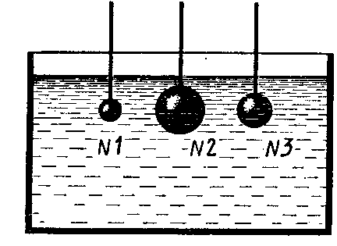
Контрольные вопросы:
- На какой из опущенных в воду стальных шаров действует наибольшая выталкивающая сила?
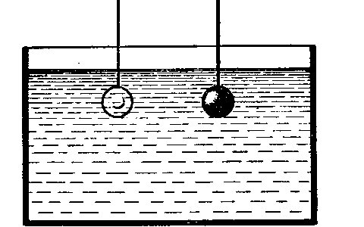
- Одинакового объема тела (стеклянное и стальное) опущены в воду. Одинаковые ли выталкивающие силы действуют на них?

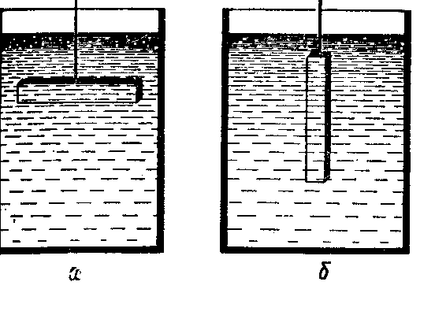
- Изменится ли выталкивающая сила, если брусок, находящийся в жидкости, перевести из положения а в положение б?
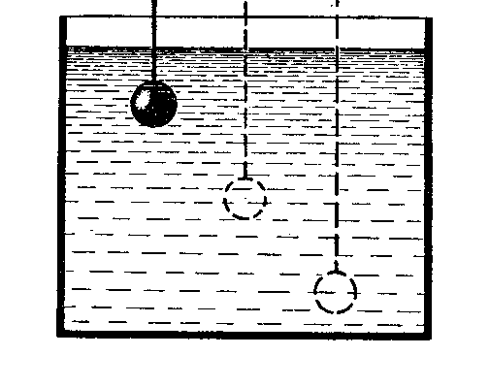
- Как изменится выталкивающая сила на данное тело при погружении его в жидкости на разную глубину?

Лабораторная работа № 8

Измерение выталкивающей силы

Оборудование: динамометр, твердые тела разных объемов, стакан с водой, стакан с концентрированным раствором соли.
Ход работы:
1.Подвесьте к динамометру тело. Измерьте его вес Р₁ в воздухе. Запишите в отчетную таблицу.
2.Опустите тело в воду до его полного погружения, но не опускайте его на дно сосуда (придерживайте погруженное тело за нить). Запишите показания динамометра в таблицу. Это будет вес Р2 тела в воде.
3.Определите выталкивающую силу по формуле FА = Р₁ – Р2.
4. Запишите результат вычислений в таблицу.
 | Р₁, Н  (в воздухе) | Р₂, Н  (в жидкости) | F_{А}, Н
Тело большего объема
Тело меньшего объема

5. Выясните, зависит ли FА от плотности ρж жидкости. Для этого погрузите тело в
раствор поваренной соли. Определите вес тела в соленой воде,
вычислите выталкивающую силу и результаты измерений и вычислений
запишите в таблицу, заполнив её четвертую строку.
 | Р₁, Н  (в воздухе) | Р₂, Н  (в жидкости) | F_{А}, Н
Тело большего объема
Тело меньшего объема

Выводы:
Сделайте вывод о зависимости FА от объёма Vт погруженного в воду тела.
Сделайте вывод о зависимости FА от плотности жидкости ρж.
Контрольные вопросы:
- На какой из опущенных в воду стальных шаров действует наибольшая выталкивающая сила?
- Одинакового объема тела (стеклянное и стальное) опущены в воду. Одинаковые ли выталкивающие силы действуют на них?

- Изменится ли выталкивающая сила, если брусок, находящийся в жидкости, перевести из положения а в положение б?
- Как изменится выталкивающая сила на данное тело при погружении его в жидкости на разную глубину?

